Mô hình UseCase Phần mềm Học Tiếng Việt cho lớp 4

Version 1.0

QLQTPM – Các nhóm từ 16 đến 20

Bảng ghi nhận thay đổi tài liệu

Ngày | Phiên bản | Mô tả | Tác giả
14/4/2010 | 1.0 | Xây dựng tài liệu | Nguyễn Tiến Đạt
14/4/2010 | 1.1 | Vẽ use-case | Vũ Thị Ngọc Nhi

Mục lục
1. Giới thiệu 3
2. Lược đồ chính của mô hình usecase 3
2.1 Lược đồ Use-case 3
2.2 Danh sách các Actor của mô hình 3
2.3 Danh sách các Use-case của mô hình 3
3. Chon Phan Hoc (Chọn Phần Học) 3
3.1 Tóm tắt 3
3.2 Dòng sự kiện 3
3.3 Các yêu cầu đặc biệt 4
3.4 Tình trạng phần mềm trước khi thực hiện Use case 4
3.5 Tình trạng phần mềm sau khi thực hiện Use case 4
3.6 Điểm mở rộng 4
4. Chon Bai Hoc (Chọn Bài Học) 4
4.1 Tóm tắt 4
4.2 Dòng sự kiện 4
4.3 Các yêu cầu đặc biệt 4
4.4 Tình trạng phần mềm trước khi thực hiện Use case 4
4.5 Tình trạng phần mềm sau khi thực hiện Use case 4
4.6 Điểm mở rộng 4
5. Tim Diem Khac Nhau (Tìm Điểm Khác Nhau) 5
5.1 Tóm tắt 5
5.2 Dòng sự kiện 5
5.3 Các yêu cầu đặc biệt 5
5.4 Tình trạng phần mềm trước khi thực hiện Use case 5
5.5 Tình trạng phần mềm sau khi thực hiện Use case 5
5.6 Điểm mở rộng 5
6. Tro Choi Trac Nghiem (Trò Chơi Trắc Nghiệm) 5
6.1 Tóm tắt 5
6.2 Dòng sự kiện 5
6.3 Các yêu cầu đặc biệt 5
6.4 Tình trạng phần mềm trước khi thực hiện Use case 5
6.5 Tình trạng phần mềm sau khi thực hiện Use case 5
6.6 Điểm mở rộng 5
7. Yêu Cầu Chức Năng 6
8. Yêu Cầu Phi Chức Năng 6

Giới thiệu

Chương trình học tiếng Việt cho lớp 4 theo nội dung bài học của SGK lớp 4 của NXBGD.

Lược đồ chính của mô hình usecase

Lược đồ Use-case

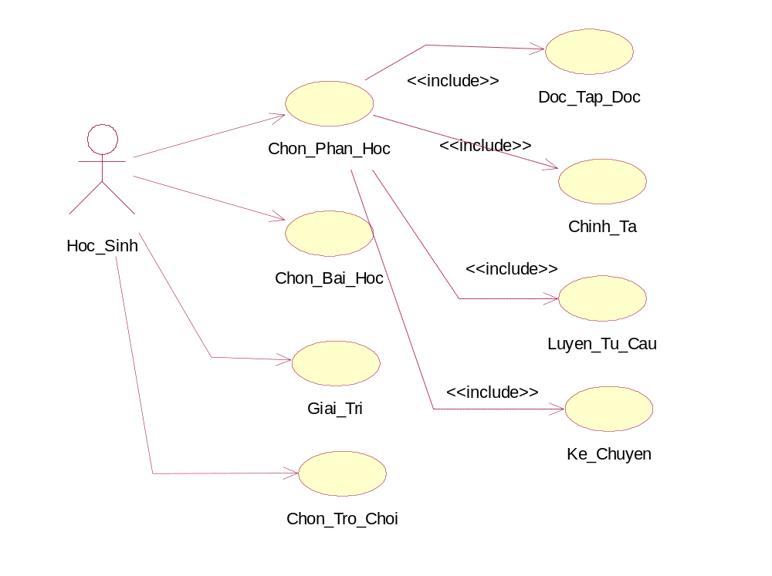

Danh sách các Actor của mô hình
STT | Actor | Ý nghĩa
1 | Hoc_Sinh | Học sinh sử dụng phần mềm

Danh sách các Use-case của mô hình
STT | Use-case | Ý nghĩa
1 | UC-00 | Chọn Phần Học
2 | UC-01 | Chọn Bài Học
3 | UC-02 | Chọn Chức Năng Giải Trí
4 | UC-03 | Chọn Trò Chơi

UC-00 (Chọn Phần Học)

Tóm tắt
Use case này cho phép Học Sinh (người dùng) thực hiện chọn Phần để học là Tập Đọc, Chính Tả, Luyện Từ Và Câu hay Kể Chuyện.

Dòng sự kiện

Dòng sự kiện chính
Use case này bắt đầu khi Học Sinh muốn chọn Phần để học.
Phần mềm sẽ yêu cầu Học Sinh chọn Phần để học là Đại Tập Đọc, Chính Tả, Luyện Từ Và Câu hay Kể Chuyện.
Sau khi Học Sinh chọn Phần mà mình muốn học, phần mềm sẽ chuyển đến nội dung của phần đó.

Các dòng sự kiện khác
Không có.

Các yêu cầu đặc biệt
Không có.

Tình trạng phần mềm trước khi thực hiện Use case
Không có.

Tình trạng phần mềm sau khi thực hiện Use case
Nếu Use case thực hiện thành công thì phần mềm sẽ chuyển đến nội dung của Phần (danh sách các bài học) mà học sinh chọn để học. Ngược lại, trạng thái phần mềm không thay đổi.

Điểm mở rộng
Không có.

UC-01 (Chọn Bài Học)

Tóm tắt
Use case này cho phép Học Sinh thực hiện chọn Bài học mà mình muốn học.

Dòng sự kiện

Dòng sự kiện chính
Use case này bắt đầu khi Học Sinh muốn chọn Bài học để học.
Phần mềm sẽ yêu cầu Học Sinh chọn Bài mà mình muốn học.
Sau khi Học Sinh chọn Bài mà mình muốn học, phần mềm sẽ chuyển đến nội dung của bài đó.

Các dòng sự kiện khác

Các yêu cầu đặc biệt
Không có.

Tình trạng phần mềm trước khi thực hiện Use case
Học Sinh phải chọn phần học trước để thực hiện Use case này.

Tình trạng phần mềm sau khi thực hiện Use case
Nếu Use case thực hiện thành công, phần mềm sẽ chuyển đến nội dung của Bài học mà Học Sinh đã chọn. Ngược lại, trạng thái của phần mềm không thay đổi.

Điểm mở rộng
Không có.

UC-02 (Chọn Chức Năng Giải Trí)

Tóm tắt

Use case này cho phép Học Sinh chọn chơi các trò chơi thư giãn mang tính giáo dục (Tìm Điểm Khác Nhau, Trò Chơi Trắc Nghiệm, Test IQ, …) sau giây phút học tập căng thẳng mà không cần thoát chương trình.

Dòng sự kiện

Dòng sự kiện chính

Các dòng sự kiện khác

Các yêu cầu đặc biệt
Không có.

Tình trạng phần mềm trước khi thực hiện Use case
Không có.

Tình trạng phần mềm sau khi thực hiện Use case
Nếu Use case thực hiện thành công, phần mềm sẽ chuyển đến màn hình danh sách các trò chơi có trong phần mềm. Ngược lại, trạng thái của phần mềm không thay đổi.

Điểm mở rộng
Không có.

UC-03 (Chọn Trò Chơi)

Tóm tắt
Use case này cho phép Học Sinh chơi các trò chơi do phần mềm hỗ trợ sau giây phút học tập căng thẳng mà không cần thoát chương trình.

Dòng sự kiện

Dòng sự kiện chính
Use case này bắt đầu khi Học Sinh muốn vào dung một trong các trò chơi mà phần mềm hỗ trợ.

Các dòng sự kiện khác

Các yêu cầu đặc biệt
Không có.

Tình trạng phần mềm trước khi thực hiện Use case
Không có.

Tình trạng phần mềm sau khi thực hiện Use case
Nếu Use case thực hiện thành công, phần mềm sẽ chuyển đến nội dung trò chơi. Ngược lại, trạng thái của phần mềm không thay đổi.

Điểm mở rộng
Không có.

Yêu Cầu Chức Năng

Danh sách các chức năng của phần mềm
STT | Chức năng | Ý nghĩa
1 | F-00 | Hỗ trợ học tập đọc
2 | F-01 | Hỗ trợ học chính tả
3 | F-02 | Hỗ trợ học luyện từ và câu
4 | F-03 | Hỗ trợ học kể chuyển
5 | F-04 | Trò chơi thư giãn mang tính giáo dục

Yêu Cầu Phi Chức Năng

